**APLIKASI *WAREHOUSE MANAGEMENT SYSTEM* PADA PT KARYAPUTRA ENIM *BERBASIS WEBSITE***

**Laporan Akhir ini disusun sebagai salah satu syarat**

**Menyelesaikan pendidikan Diploma III**

**Pada Jurusan Manajemen Informatika**

**Program Studi DIII Manajemen Informatika**

**Oleh:**

**Krisnabayu Prawira**

**061930801749**

**POLITEKNIK NEGERI SRIWIJAYA**

**PALEMBANG**

**2022**

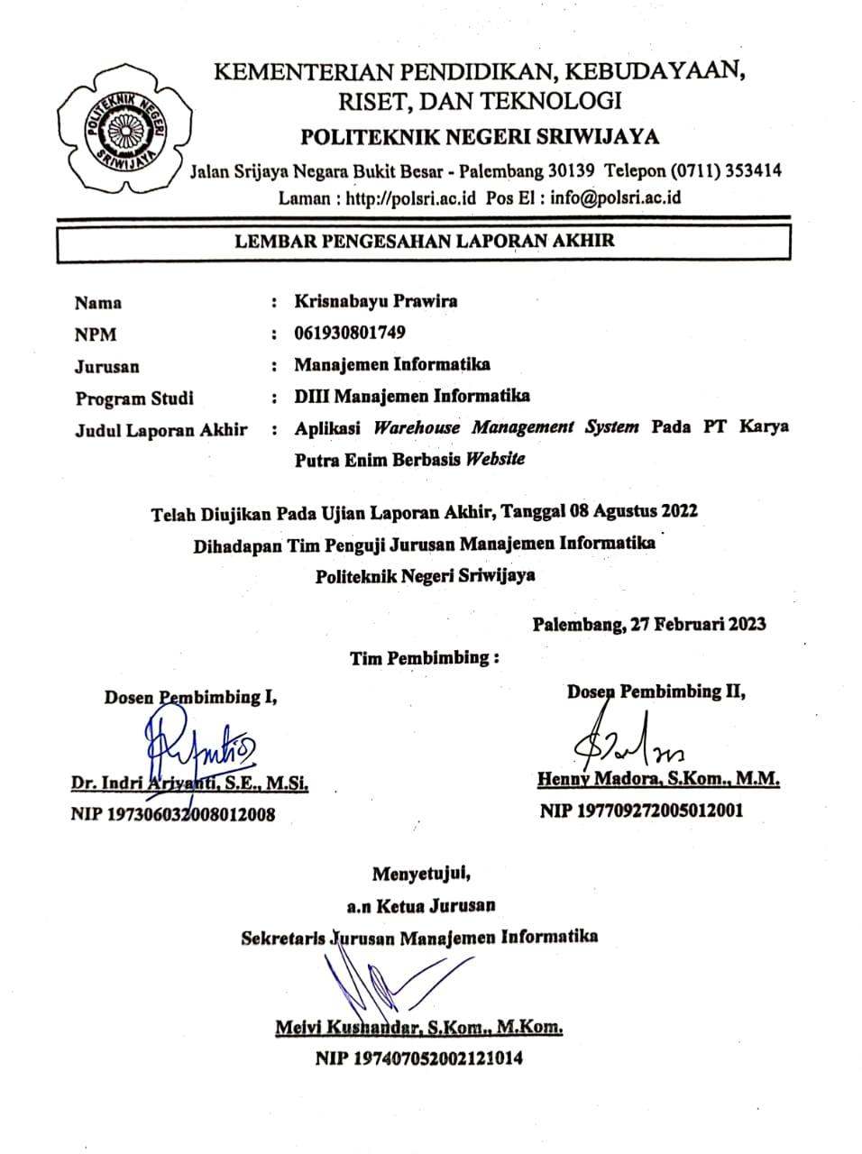

**MOTTO DAN PERSEMBAHAN**

“Orang yang sukses tidak selalu orang pintar tapi orang yang sukses adalah orang yang gigih dan pantang menyerah”

“

“I can do this all day” – Captain America-

Saya persembahkan untuk :

1. Kedua Orang Tua dan adik laki-laki
2. Kedua Dosen Pembimbing LA
3. AlmamaterKebanggan PoliteknikNegeri Sriwijaya
4. Keluarga Besar HMJ Manajemen Informatika
5. Teman-Teman Kopimi 6 IM

**ABSTRAK**

Tujuan Penulisan Laporan Akhir ini adalah untuk membuat Aplikasi *Warehouse Management System* Pada PT Karya Putra Enim Berbasis *Website* yang meliputi mengelola pergudangan, menginput stok gudang dan terdapat transaksi pada aplikasi. pada surat trasnsaksi dapat di cetak melalui file pdf dicetak oleh Admin jika dapat persetujuan oleh checker. Checker hanya dapat melihat tamplian dan menyetujui jika ada surat yang di cetak oleh admin. Proses yang digunakan untuk mendesain sistem ini adalah *Unified Modeling Language* (UML) dan menggunakan Bahasa pemrograman *PHP* serta *database* *MySQL*. Sistem ini terbagi menjadi 2 bagian yaitu form untuk Admin dan form untuk Checker Dengan dibuatnya aplikasi ini diharapkan dapat mempermudah dalam proses pergudangan dalam pengelolaan dan dalam surat transaksi aplikasi.

Kata Kunci : *Warehouse*, *Website*, , *PHP, MySQL*

**ABSTRACT**

The purpose of writing this Final Report is to create a Website-Based Warehouse Management System Application at PT Karya Putra Enim which includes managing warehousing, inputting warehouse stock and having transactions in the application. the transaction letter can be printed via a pdf file printed by the Admin if it gets approval from the checker. Checkers can only see the display and approve if there is a letter printed by the admin. The process used to design this system is the Unified Modeling Language (UML) and uses the PHP programming language and MySQL database. This system is divided into 2 parts, namely a form for Admin and a form for Checkers. By making this application, it is hoped that it will facilitate the warehousing process in management and in application transaction letters.

Keywords: Warehouse, Website, , PHP, MySQL

**KATA PENGANTAR**



Dengan mengucap puji syukur kepada Allah SWT, karena hanya atas anugerah dan hidayah-Nya penulis dapat menyelesaikan Laporan Akhir ini dengan judul “**Aplikasi *Warehouse Management System* Pada PT Karya Putra Enim Berbasis *Website*.**

Laporan Akhir ini dibuat untuk memenuhi syarat menyelesaikan Pendidikan Diploma III Jurusan Manajemen Informatika Politeknik Negeri Sriwijaya. Dalam penulisan Laporan Akhir ini penulis banyak mendapatkan bantuan dari berbagai pihak, baik berupa bimbingan maupun petunjuk sehingga Laporan Akhir ini dapat diselesaikan. Oleh karena itu, dalam kesempatan ini penulis menyampaikan ucapan terima kasih kepada

1. Bapak Dr. Ing. Ahmad Taqwa, M.T. selaku Direktur Politeknik Negeri Sriwijaya Palembang.
2. Bapak Carlos R.S, S.T., M.T. selaku Pembantu Direktur I Politeknik Negeri Sriwijaya Palembang.
3. Ibu Nelly Masnila, S.E, M.Si, AK selaku Pembantu Direktur II Politeknik Negeri Sriwijaya Palembang.
4. Bapak Ahmad Zamheri, S.T., M.T selaku Pembantu Direktur III Politeknik Negeri Sriwijaya Palembang.
5. Bapak Drs. Zakaria, M.Pd. selaku Pembantu Direktur IV Politeknik Negeri Sriwijaya Palembang.
6. Ibu Dr. Indri Aryanti, S.E., M.Si. selaku Ketua Jurusan Manajemen Informatika Politeknik Negeri Sriwijaya Palembang.
7. Ibu Rika Sadariawati, S.E., M.Si selaku Ketua Program Studi Diploma IV Manajemen Informatika Politeknik Negeri Sriwijaya.
8. Bapak Meivi Kusnandar, S.Kom, M.Kom. selaku Sekretaris Jurusan Manajemen Informatika Politeknik Negeri Sriwijaya Palembang.
9. Ibu Dr. Indri Aryanti, S.E., M.Si. selaku Dosen Pembimbing I yang telah banyak memberikan bimbingan sedari penyusunan Laporan Akhir ini.
10. Ibu Henny Madora, S Kom., M.M selaku Dosen Pembimbing II yang telah banyak memberikan bimbingan dalam penyusunan Laporan Akhir ini.
11. Bapak Syamsul Komar selaku Direktur PT Karya Utama Tanjung Enim
12. Bapak dan Ibu dosen pengajar di Jurusan Manajemen Informatika yang telah memberikan ilmu yang bermanfaat bagi kami.
13. Kedua orang tua tercinta, adik adik serta keluarga besar yang senantiasa memberikan doa dan semangat, dukungan serta saran yang sangat bermanfaat agar terus melakukan yang terbaik.
14. Rekan – rekan HMJ Manajemen Informatika khususnya angkatan 2020 yang telah membersamai proses selama perkuliahan.
15. Teman-teman seperjuangan Kopimi 6 IM

Penulis berharap laporan akhir ini dapat bermanfaat bagi pembaca dan memohon maaf dalam keterbatasannya maupun kesalahan dalam penulisan laporan. Penulis mengharapkan apresiasi dari pembaca berupa kritik dan saran yang membangun.

Palembang, 2022

Penulis

# DAFTAR ISI

HALAMAN JUDUL i

PENGESAHAN LAPORAN AKHIR ii

MOTTO DAN PERSEMBAHAN iii

ABSTRAK iv

ABSTRACT v

KATA PENGANTAR vi

DAFTAR ISI vii

DAFTAR TABEL viii

DAFTAR GAMBAR ix

BAB I PENDAHULUAN 1

1.1 Latar Belakang 1

1.2 Rumusan Masalah 2

1.3 Batasan Masalah 2

1.4 Tujuan 3

1.5 Manfaat 3

1.6 Metodologi Penelitian 3

1.6.1 Lokasi Pengumpulan Data 4

1.6.2 Metode Pengumpulann Data 3

1.6.2.1 Metode Observasi 3

1.6.2.2 Metode Wawancara 4

1.6.2.3 Metode Studi Literatur 4

1.7 Sistematika Penulisan 4

BAB II TINJAUAN PUSTAKA 7

2.1 Teori Umum 7

2.1.1 Pengertian Komputer 7

2.1.2 Pengertian Perangkat Lunak 7

2.1.3 Pengertian Data 8

2.1.4 Pengertian Basis Data *(Database)* 8

2.1.5 Metode Pengembangan Sistem 8

2.2 Teori Judul 10

2.2.1 Pengertian Aplikasi 10

2.2.2 Pengertian *Warehouse Management System* 10

2.2.3 Pengertian *Website* 11

2.3 Teori Khusus 12

2.3.1 *Unified Modeling Language* (UML) 12

2.3.2 Jenis-Jenis Diagram UML 13

2.3.2.1 Pengertian *Class* Diagram 13

2.3.2.2 Pengertian *Use Case* Diagram14

2.3.2.3 Pengertian *Activity* Diagram 17

2.3.2.4 Pengertian *Sequence* Diagram 18

2.4 Teori Program 20

2.4.1 Pengertian PHP 20

2.4.2 Pengertian CSS 21

2.4.3 Pengertian MySQL 21

2.4.4 Pengertian XAMPP 22

BAB III GAMBARAN UMUM PERUSAHAAN 23

3.1 Sejarah Singkat PT Karya Putra Enim 24

3.2 VIsi & Misi PT Karya Putra Enim 24

3.2.1 Visi PT Karya Putra Enim 24

3.2.2 Misi PT Karya Putra Enim 24

3.3 Struktur Organisasi dan Pembagian PT Karya Putra Enim 24

3.3.1 Struktur Organisasi 24

3.3.2 Pembagian Tugas Pada PT Karya Putra Enim 26

3.4 Sistem Yang Sedang Berjalan 31

3.5 Sistem Yang Sedang Akan Diterapkan 32

BAB IV HASIL DAN PEMBAHASAN 34

4.1 Penyelidikan Awal 34

4.2 Studi Klayakan 34

4.3 Tempat dan Waktu Penelitian 35

4.4 Alat dan Bahan 36

4.4.1 Alat 36

4.4.4.1.1 Perangkat Keras 36

4.4.4.1.2 Perangkat Lunak 36

4.4.2 Bahan36

4.5 Sistem Yang Akan Dibangun 37

4.6 Metode Pengembangan Perangkat Lunak 37

4.6.1 Analisis Kebutuhan 37

4.6.1.1 Kebutuhan Fungsional 37

4.6.1.2 Kebutuhan Non Fungsional 38

4.7 Desain Sistem 38

4.7.1 Desain Sistem Secara Umum 39

4.7.1.1 Desain Konseptual 39

4.7.1.1.1 *Usecase Diagram* 39

4.7.1.1.2 *Class Diagram* 40

4.7.1.1.3 *Activity Diagram* 41

4.7.1.1.3.1 Activity Diagram *Login* 41

4.7.1.1.3.2 Activity Diagram

*Delivery Order* 41

4.7.1.1.3.3 Activity Diagram *List Order* 42

4.7.1.1.3.4 Activity Diagram *Product* 42

4.7.1.1.3.5 Activity Diagram

Rak Penyimpanan 43

4.7.1.1.3.6 Activity Diagram *Rak-Bin* 43

4.7.1.1.3.7 Activity Digram Surat

Pengiriman Barang 44

4.7.1.1.3.8 Activity Diagram *Transfer*

*Order* 44

4.7.1.1.3.9 Activity Diagram Tambah

*Account* 45

4.7.1.1.4 Sequence Diagram 45

4.7.1.1.4.1 Sequence Diagram *Login* 45

4.7.1.1.4.2 Sequence Diagram *Delivery*

*Order* 46

4.7.1.1.4.3 Sequence Diagram *List*

*Order* 46

4.7.1.1.4.4 Sequence Diagram *Product* 47

4.7.1.1.4.5 Sequence Diagram Rak

Penyimpanan 47

4.7.1.1.4.6 Sequence Diagram *Rakbin* 48

4.7.1.1.4.7 Sequence Diagram Surat

Pengiriman Barang 48

4.7.1.1.4.8 Sequence Diagram *Transfer*

*Order* 49

4.7.1.1.4.9 Sequence Diagram Tambah

*Account* 49

4.7.1.1.5 Desain Grafis Tampilan Aplikasi 50

4.7.1.1.5.1 Grafis Tampilan *Front End* 50

4.7.1.1.5.1.1 Desain Tampilan

*Login* 50

4.7.1.1.5.2 Desain Tampilan *Back End*  50

4.7.1.5.2.1 Desain Tampilan

*Dashboard* 50

4.7.1.1.5.2.2 Desain Halaman

*Rakbin-Flow* 51

4.7.1.1.5.2.3 Desain Halaman

*Rakbin-Isi* 51

4.7.1.1.5.2.4 Desain Halaman Rak

Penyimpanan 52

4.7.1.1.5.2.5 Desain Halaman Rak

Penyimpanan Tambah 52

4.7.1.1.5.2.6 Desain Halaman *Product* 53

4.7.1.1.5.2.7 Desain Halaman *Product*

*Add* 53

4.7.1.1.5.2.8 Desain Halaman

*Delivery Order* 54

4.7.1.1.5.2.9 Desain Halaman

*Transfer Order* 54

4.7.1.1.5.2.10 Desain Halaman *List*

*Order* 55

4.7.1.1.5.2.11 Desain Halaman Surat

Pengiriman Barang 55

4.7.1.1.5.2.12 Desain Halaman Akun 56

4.7.1.1.6 Hasil Tampilan Sistem 56

4.7.1.1.6.1 Tampilan *Login*  57

4.7.1.1.6.2 Tampilan *Back End*  58

4.7.1.1.5.2 Tampilan

*Dashboard* 58

4.7.1.1.6.3 Halaman *Rakbin-Flow* 58

4.7.1.1.6.4 Halaman *Rakbin-Isi* 58

4.7.1.1.6.5 Halaman Rak

Penyimpanan 59

4.7.1.1.6.6 Halaman Rak

Penyimpanan Tambah 59

4.7.1.1.6.7 Halaman *Product* 60

4.7.1.1.6.8 Halaman *Product Add* 60

4.7.1.1.6.9 Halaman *Delivery Order* 61

4.7.1.1.6.10 Halaman *Transfer Order* 61

4.7.1.1.6.11 Halaman *List Order* 62

4.7.1.1.6.12 Halaman Surat Pengiriman

Barang 62

4.7.1.1.6.13 Halaman Akun 63

4.8 Pembahasan 63

4.9 Pemeliharaan Sistem 64

BAB V KESIMPULAN DAN SARAN 65

5.1 Kesimpulan 65

5.2 Saran 65

DAFTAR PUSTAKA

LAMPIRAN

# DAFTAR TABEL

Tabel 2.1 Simbol – simbol *Class* Diagram 14

Tabel 2.2 Simbol – simbol *Use Case* Diagram 15

Tabel 2.3 Simbol – simbol *Activity* Diagram 17

Tabel 2.4 Simbol – simbol *Sequence* Diagram 19

Tabel 4.1 Studi Kelayakan Sistem 35

Tabel 4.2 Deskripsi Aktor 39

Tabel 4.3 Deskripsi *Use-Case* 39

# \

# DAFTAR GAMBAR

Gambar 2.1 Diagram UML 13

Gambar 3.1 Struktur Organsasi PT Karya Putra Enim 25

Gambar 3.2 Sistem Yang Sedang Berjalan 26

Gambar 3.3 Sistem Yang Akan Diterapkan 32

Gambar 4.1 *Use-Case* Diagram 39

Gambar 4.2 *Class* Diagram40

Gambar 4.3 *Activity* Diagram *Login*  41

Gambar 4.4 *Activity* Diagram *Delivery Order* 41

Gambar 4.5 *Activity* Diagram *List Order* 42

Gambar 4.6 *Activity* Diagram *Product* 42

Gambar 4.7 *Activity* DiagramRak Penyimpanan 43

Gambar 4.8 *Activity* Diagram *Rak-Bin* 43

Gambar 4.9 *Activity* Surat Pengiriman Barang 44

Gambar 4.10 *Activity* Diagram *Transfer Order* 44

Gambar 4.11 *Activity* DiagramTambah *Account* 45

Gambar 4.12 *Sequence* Diagram *Login* 45

Gambar 4.13 *Sequence* Diagram *Delivery Order* 46

Gambar 4.14  *Sequence* Diagram *List Order* 46

Gambar 4.15 *Sequence* Diagram *Delivery Product* 47

Gambar 4.16 *Sequence* Diagram Rak Penyimpanan 47

Gambar 4.17 *Sequence* Diagram *Rakbin* 48

Gambar 4.18 *Sequence* Diagram Surat Pengiriman Barang 48

Gambar 4.19 *Sequence* Diagram *Transfer Order* 49

Gambar 4.20 *Sequence* Diagram Tambah Account 49

Gambar 4.21 Desain Tampilan *Login* 50

Gambar 4.22 Desain Tampilan *Dashboard* 50

Gambar 4.23 Desain Tampilan *Rakbin- Flow* 51

Gambar 4.24 Desain TampilanRakbin Isi 51

Gambar 4.25 Desain TampilanRak Penyimpanan 52

Gambar 4.26 Desain TampilanRak Penyimpanan Tambah 52

Gambar 4.27 Desain Tampilan *Product* 53

Gambar 4.28 Desain Tampilan *Product Add* 53

Gambar 4.29 Desain Tampilan *Delivery Order* 54

Gambar 4.30 Desain Tampilan *Transfer Order* 54

Gambar 4.31 Desain Tampilan *List Order* 55

Gambar 4.32 Desain Tampilan Surat Pengiriman Barang 55

Gambar 4.33 Desain Tampilan Halaman *Akun* 56

Gambar 4.34 Tampilan *Login* 57

Gambar 4.35 Tampilan *Dashboard* 57

Gambar 4.36 Tampilan *Rakbin-Flow* 58

Gambar 4.37 TampilanRakbin Isi 58

Gambar 4.38 TampilanRak Penyimpanan 59

Gambar 4.39 TampilanRak Penyimpanan Tambah 59

Gambar 4.40 Tampilan *Product* 60

Gambar 4.41 Tampilan *Product Add* 60

Gambar 4.42 Tampilan *Delivery Order* 61

Gambar 4.43 Tampilan *Transfer Order* 61

Gambar 4.44 Tampilan *List Order* 62

Gambar 4.45 Tampilan Surat Pengiriman Barang 62

Gambar 4.46 Tampilan Halaman Akun63